SKT, 세계 최대 게임 박람회 ‘E3 2021’ 참여
- 국내 통신사 최초로 온라인으로 열리는 ‘E3 2021’ 참여… 글로벌 콘솔 게임 시장 공략
- ‘앤빌’, ‘숲속의 작은 마녀’, ‘베이퍼 월드’, ‘네오버스’ 등 퍼블리싱 게임 4종 공개
- E3 참석 계기로 게임 퍼블리싱 행보 본격화… 5G시대 국내 게임 생태계 지원에도 적극 나설 것
※ 엠바고: 배포 즉시 사용해 주시기 바랍니다.

[2021. 6. 11]

SK텔레콤(대표이사 사장 박정호, www.sktelecom.com)이 국내 통신사 최초로 세계 최대 규모의 게임 박람회인 ‘E3 2021’에 참가해 글로벌 콘솔 게임 시장 공략에 나선다.

Xbox와 아시아 국가 중 유일하게 ‘5GX 클라우드 게임’ 협력을 진행 중인 SKT는 E3 2021에 별도 온라인 부스를 마련해 국내 게임 개발 업체와 협력한 퍼블리싱(배급) 콘솔 게임을 공개할 예정이다.

E3(Electronic Entertainment Expo)는 미국 비디오게임산업협회가 주관하는 북미 최대 전자오락 박람회로 올해 전시에는 SKT를 비롯해 Xbox∙닌텐도∙유비소프트 등 글로벌 게임 제조 및 개발 업체 50여 곳이 참여해 12일(현지시간)부터 4일간 열린다.

단, 올해는 코로나19 영향으로 언택트(온라인/모바일) 방식으로 진행되며, 관람을 원하는 고객은 E3 홈페이지(https://e3expo.com)에서 신청하면 된다.

SKT가 이번 E3 2021에서 공개하는 퍼블리싱 게임은 액션 슈팅 게임 ‘앤빌’(액션스퀘어 개발), RPG게임 ‘숲속의 작은 마녀’(써니사이드업 개발), 액션 어드벤처 게임 ‘베이퍼 월드’(얼라이브 개발), 카드 액션 게임 ‘네오버스’(티노게임즈 개발) 등 4종이다.

<SKT ‘E3 2021’ 온라인 부스>
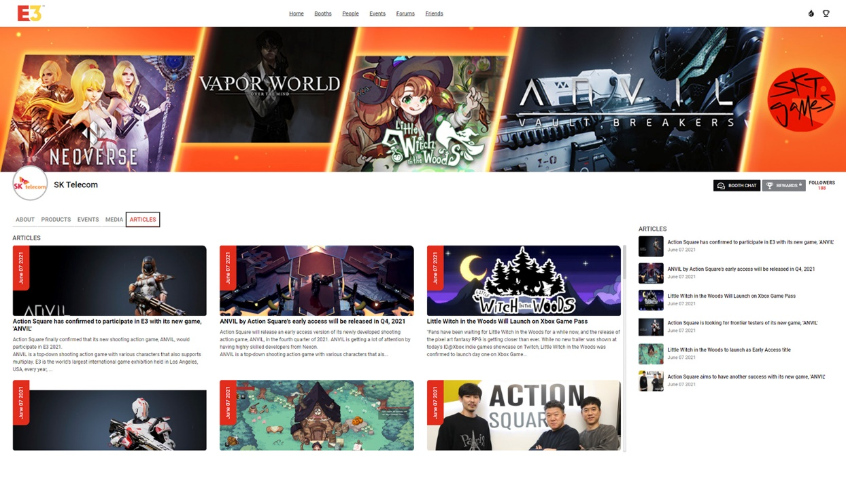
이 중 ‘네오버스’는 지난해 12월 Xbox 플랫폼 및 5GX 클라우드 게임으로 가장 먼저 출시된 바 있으며, 중소 게임 개발사의 부족한 마케팅·기획 역량을 대기업과 협력으로 보완한 ‘윈윈’ 모델로 평가되고 있다.

나머지 3종 게임들도 연내 Xbox 및 5GX 클라우드 게임을 통해 순차적으로 출시될 예정으로, ‘앤빌’의 경우 이번 E3 2021 기간 중 관람객들이 직접 데모 버전을 플레이 할 수 있도록 해 이들의 반응과 피드백을 바탕으로 게임의 완성도를 더욱 높여갈 계획이다.

E3 참가는 SKT의 게임 퍼블리싱 행보를 글로벌 시장에 본격적으로 알리는 측면에서도 큰 의미가 있다.

SKT는 이번 E3 2021을 통해 한국이 개발한 콘솔 게임의 인지도를 높이고, 국내 우수한 게임 개발사들의 글로벌 시장 진출에도 큰 도움이 될 것으로 기대하고 있다.

또 SKT는 ‘한국모태펀드’와 함께 약 140억 규모의 <스마트 에스케이티 인피니툼 게임펀드>를 결성해 중소 게임 업체 지원에 나서는 등 국내 콘솔 게임 생태계 확장에도 적극 나설 계획이다.

조재유 SKT 게임담당은 “세계적인 게임 박람회 E3에 국내 유수의 게임 개발사들과 함께 참여하게 되어 기쁘다”며, “Xbox 플랫폼 및 5GX 클라우드 게임을 통해 국내 게임 업계의 글로벌 시장 진출 등 5G 시대 게임 생태계 발전을 위해 지속 노력할 것”이라고 밝혔다.

※ 사진설명
사진 1 : SKT가 12일(현지시간)부터 열리는 세계 최대 게임 박람회 ‘E3 2021’에 온라인 부스를 마련하고 국내 게임 개발 업체와 협력한 4종의 퍼블리싱 게임을 공개한다.
사진 2 : SKT가 국내 게임사화 협력해 퍼블리싱 하는 게임 4종. 왼쪽 위부터 시계 방향으로 ‘앤빌’, ‘숲속의 작은 마녀’, ‘베이퍼 월드’, ‘네오버스’
<끝>

